Летние кинопоказы начинаются на природных территориях столицы 18 мая
18.05.2018
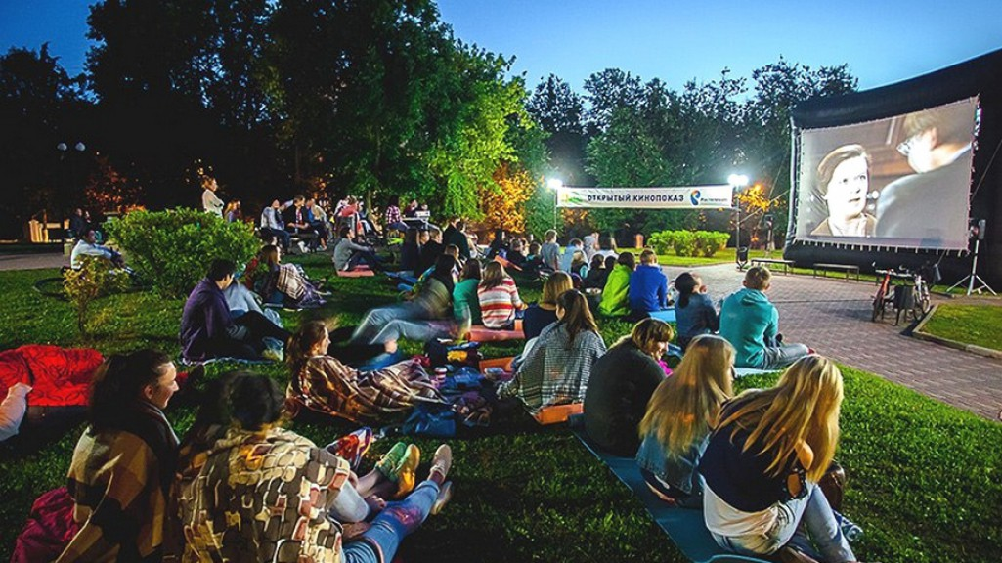
Перед показом кинофильмов запланированы лекции на эколого-просветительскую тематику.
Показы художественных фильмов будут проходить еженедельно с 18 мая по 9 сентября с 21:00 до 23:00 в пятницу, субботу и воскресенье. Тематика фильмов - «Кинематограф ХХ века». «18 мая на природных территориях стартуют летние показы художественных фильмов «Московское небо». Все кинопоказы будут бесплатными. Цель - популяризация досуга на особо охраняемых природных территориях, здорового образа жизни и активного отдыха, не нарушающего экологический баланс на особо охраняемых природных и озелененных территориях Москвы, формирование экологической культуры и мировоззрения у населения», - говорится в сообщении пресс-службы департамента природопользования и охраны окружающей среды.

Адрес страницы: http://obruchev.mos.ru/presscenter/news/detail/7337185.html
Управа Обручевского района города Москвы

